ქეისის განხილვა

კომპანიის H&M ქართულ ბაზარზე შემოსვლის პიარ კამპანია

**ინფორმაცია ბრენდის შესახებ:**

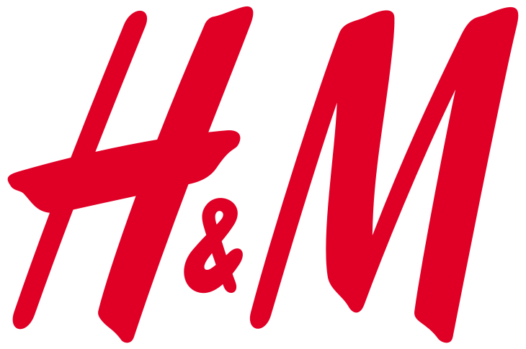

(იმიტირებული ტექსტი)

ქართული მედიისთვის ცნობილი ხდება, რომ ბაზარზე მსოფლიო ბრენდი H&M შემოდის. ჩვენი ინფორმაციით, ბრენდი „გალერია თბილისის" სავაჭრო ცენტრში დაიდებს ბინას და შეთანხმება ამის შესახებ უკვე მიღწეულია.

„გალერია თბილისში" ბრენდების შესვლის შესახებ კონკრეტული გადაწყვეტილებების გაჟღერება სექტემბრის ბოლოსთვის არის დაგეგმილი. თუმცა ცნობილია, რომ სავაჭრო ცენტრში შესაძლოა ისეთი ბრენდები გამოჩნდნენ, რომლებიც ქართულ ბაზარზე ჯერ არ არიან წარმოდგენილი.

**Hennes & Mauritz AB** (მოქმედებს სახელწოდებით - **H&M**) [შვედური](http://ka.wikipedia.org/wiki/%E1%83%A8%E1%83%95%E1%83%94%E1%83%93%E1%83%94%E1%83%97%E1%83%98) ტანსაცმლის კომპანიაა, რომელიც ცნობილია თავისი არაძვირადღირებული მოდური ტანსაცმლით. იგი [1947](http://ka.wikipedia.org/wiki/1947) წელს [ერლინგ პერსონის](http://ka.wikipedia.org/w/index.php?title=%E1%83%94%E1%83%A0%E1%83%9A%E1%83%98%E1%83%9C%E1%83%92_%E1%83%9E%E1%83%94%E1%83%A0%E1%83%A1%E1%83%9D%E1%83%9C%E1%83%98&action=edit&redlink=1) მიერ [ვასტეროსში](http://ka.wikipedia.org/w/index.php?title=%E1%83%95%E1%83%90%E1%83%A1%E1%83%A2%E1%83%94%E1%83%A0%E1%83%9D%E1%83%A1%E1%83%98&action=edit&redlink=1), შვედეთში დაარსდა. გარკვეული დროის მანძილზე იგი მხოლოდ ქალის ტანსაცმელს ყიდდა და სახელად მას "**Hennes**" ერქვა, რაც შვედურად ქალს ნიშნავს. 1968 წლიდან, რეორგანიზაციის შემდეგ, პერსონის კომპანიამ მამაკაცების ტანსაცმლის გაყიდვაც დაიწყო.

დღეს, H&M-ს 1300-ზე მეტი მაღაზია აქვს მსოფლიოს 29 ქვეყანაში, სადაც 60 000 ადამიანი ჰყავს დასაქმებული.

**დავალება 1**

**(მაქსიმალური ქულა 35)**

მოყვანილი ინფორმაციიდან გამომდინარე, შეიმუშავეთ პიარ კამპანია, რომელიც შედგება შემდეგი სტრუქტურისაგან: რა იქნება კამპანიის მიზნები? ვინ იქნებიან კამპანიის სამიზნე ჯგუფები? რა იქნება კამპანიის მესიჯი (გზავნილი)? რა ღონისძიებებისაგან-აქტივობებისაგან შედგება კამპანია? რა მედიასაშუალებებს გამოიყენებთ კამპანიის მესიჯის გასავრცელებლათ?

**ინსტრუქცია: ნაწერში თქვენ უნდა დაასაბუთოთ, რას რატომ აკეთებთ, უნდა ეცადოთ გქონდეთ კრეატიული და ეფექტური იდეები, თუმცა ეს იდეები უნდა წეროთ არგუმენტირებულად და გასაგებად.**

**ნაწერი უნდა იყოს 400-450 სიტყვა (არანაკლებ 2 გვერდი).**

**დავალება 2**

**(მაქსიმალური ქულა 30)**

კომპანიის პრეზენტაციაზე პრესრელიზით მოიწვიეთ საქართველოში მოქმედი საერთაშორისო მედიასაშუალებები. დაწერეთ ტექსტი ინგლისურ ენაზე, რომლითაც მოწვეულებს მიაწვდით ინფორმაციას ამ სიახლის შესახებ და დააინტერესებთ დაგეგმილი პრეზენტაციის გაშუქებით.

**ინსტრუქცია: ნაწერი უნდა 200 სიტყვა (მაქსიმუმ 1 გვერდი).**

**დავალება 3**

**(მაქსიმალური ქულა 35)**

იმსჯელეთ თემაზე: სოციალური მედია, როგორც თანამედროვე საკომუნიკაციო არხი.

**ინსტრუქცია: ნაწერი უნდა იყოს 300 სიტყვა (მაქსიმუმ 1.5 გვერდი).**